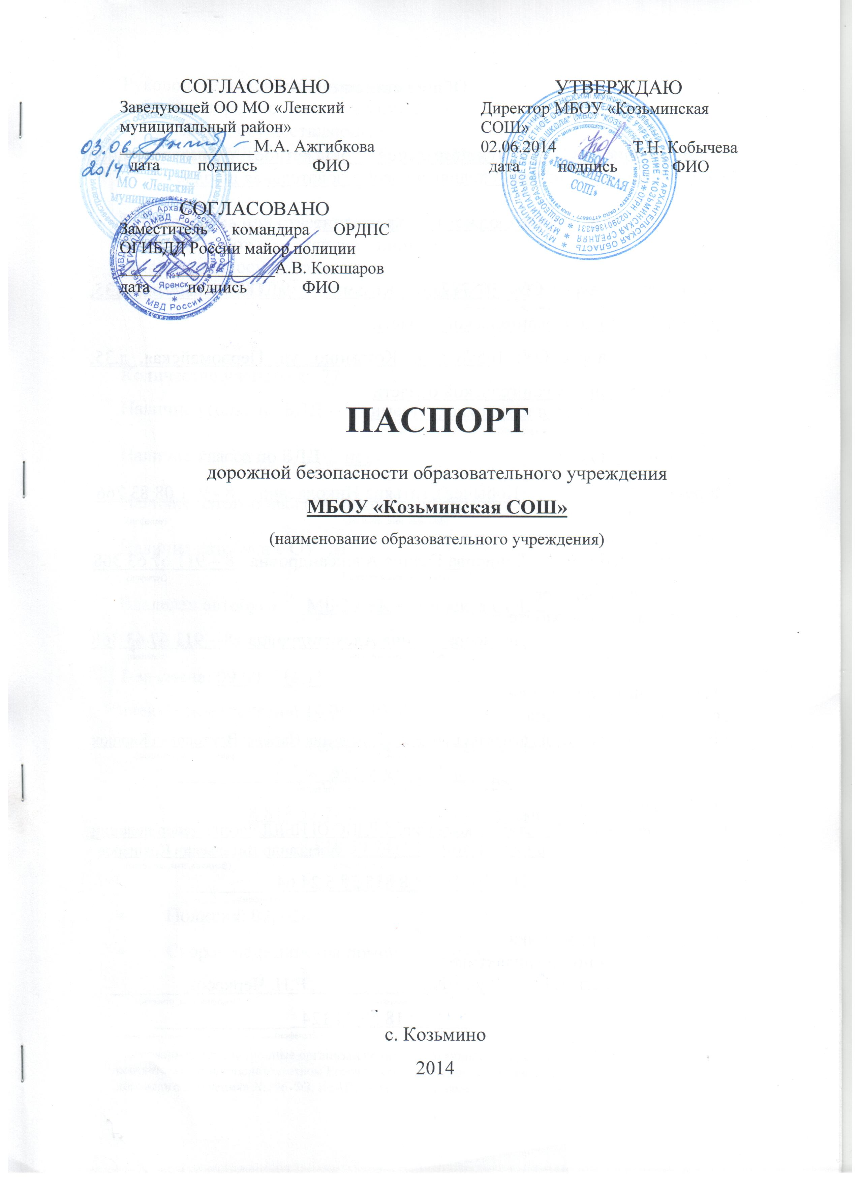
Общие сведения

Наименование ОУ: Муниципальное бюджетное образовательное учреждение «Козьминская средняя общеобразовательная школа»

Тип ОУ: муниципальное бюджетное учреждение

Юридический адрес ОУ: 165787, с. Козьмино, ул. Первомайская, д.35, Ленского района, Архангельской области
Фактический адрес ОУ: 165787, с. Козьмино, ул. Первомайская, д.35, Ленского района, Архангельской области

Руководители ОУ:
Директор (заведующий) Кобычева Татьяна Николаевна 8 - 921 08 83 766
(фамилия, имя, отчество) (телефон)
Заместитель директора
по учебной работе Денисова Галина Александровна 8 – 911 67 63 368
(фамилия, имя, отчество) (телефон)
Заместитель директора
по воспитательной работе
Денисова Галина Александровна 8 – 911 67 63 368
(фамилия, имя, отчество) (телефон)

Ответственные работники
муниципального органа
образования ведущий специалист Отдела образования Карпюк Наталья Викторовна
(должность) (фамилия, имя, отчество
8 818 59 53676
(телефон)
Ответственные от
Госавтоинспекции заместитель командира ОРДПС ОГИБДД России майор
полиции Кокшаров Александр Витальевич
(должность) (фамилия, имя, отчество)
___________________________________
(телефон)

Ответственные работники
за мероприятия по профилактике
детского травматизма учитель Черкасова Елена Николаевна
(должность) (фамилия, имя, отчество)
8 818 59 74124
(телефон)

Руководитель или ответственный
работник дорожно - эксплуатационной
организации, осуществляющей
содержание УДС∗ Тупысев Иван Павлович 8 818 59 74190
(фамилия, имя, отчество) (телефон)

Руководитель или ответственный
работник дорожно - эксплуатационной
организации, осуществляющей
содержание ТСОДД* Тупысев Иван Павлович 8 818 59 74190
(фамилия, имя, отчество) (телефон)

Количество учащихся: 77
Наличие уголка по БДД имеется, находится в кабинете ИЗО
(если имеется, указать место расположения)
Наличие класса по БДД нет
(если имеется, указать место расположения)
Наличие автогородка (площадки) по БДД нет

Наличие автобуса в ОУ да

Владелец автобуса МБОУ «Козьминская СОШ»

Время занятий в ОУ:
1-ая смена: 09.00 – 16.15
внеклассные занятия: 14:00 – 19:00

Телефоны оперативных служб:
88185952225 – Дежурная часть
88185974222 – Козьминская амбулатория
88185974193 – Пожарная часть
88185952001, 01, 112

Содержание
- План - схемы ОУ.
- район расположения ОУ, пути движения транспортных средств и детей (учеников, обучающихся);
- организация дорожного движения в непосредственной близости от образовательного учреждения с размещением соответствующих технических средств, маршруты движения детей и расположение парковочных мест;
- маршруты движения организованных групп детей от ОУ к стадиону, парку или к спортивно-оздоровительному комплексу;
- пути движения транспортных средств к местам разгрузки/погрузки и рекомендуемых безопасных путей передвижения детей по территории образовательного учреждения.

- Информация об обеспечении безопасности перевозок детей специальным транспортным средством (автобусом).
  - общие сведения;
  - маршрут движения автобуса до ОУ;
  - безопасное расположение остановки автобуса ОУ.

III. Приложения:

I. План - схема ОУ.
План - схема района расположения ОУ,
пути движения транспортных средств и детей (учеников)
1
3
4
5
5
6
7
7

1 – МБОУ «Козьминская СОШ» 8 – выход с территории школы на дорогу
2 – Козьминский детский сад № 15
3 – Магазин «Барс»
4 – пешеходный переход
5 – знак автобусная остановка
6 – дорожный знак
7 - знак «Осторожно дети»

II. Информация об обеспечении безопасности перевозок детей специальным транспортным средством (автобусом).

Общие сведения

Марка КАВЗ
Модель 397653
Государственный регистрационный знак Е361МТ29
Соответствие конструкции требованиям, предъявляемым к школьным автобусам соответствует

1. Сведения о водителе автобуса

Фамилия, имя, отчество | Принят на работу | Стаж в кате-гории D | Дата пред- стоящего мед. осмотра | Период проведения стажировки | Повыше-ние ква- лификации | Допущен- ные нару- шения ПДД
Селиванов Валерий Николаевич | 25.02.  2010 г. | 4 г.  4 мес. | 2015 г. | 2010 г. | + | Нет
Гаймана Генадий Петрович | 05.11.  2014 г. |  | 2015 г. | 2014 г. |  | Нет

2. Организационно-техническое обеспечение

1) Лицо, ответственное, за обеспечение безопасности дорожного движения: Селиванов Алексей Валерьевич
Назначено 31.08.201,
прошло аттестацию 08.10.2010.

2) Организация проведения предрейсового медицинского осмотра водителя:
осуществляет Селиванова Светлана Николаевна
(Ф.И.О. специалиста)
на основании договора № 10/14 с Яренской ЦРБ от 31.12.2013
действительного до 31.12.2014.

3) Организация проведения предрейсового технического осмотра транспортного средства:
осуществляет Литвиненко Эдуард Николаевич
(Ф.И.О. специалиста)
на основании договора от 05.03.2014 с ИП «Борисов В.В.»
действительного до 31.12.2014.

4) Дата очередного технического осмотра август – сентябрь 2014 г.
____________________________
____________________________

5) Место стоянки автобуса в нерабочее время гараж ОАО «Котласское ДРСУ»
меры, исключающие несанкционированное использование сторож
________________________________________________________________
________________________________________________________________

3. Сведения о владельце

Юридический адрес владельца 165787, Архангельская область, Ленский район, с. Козьмино, ул. Первомайская, д.35
Фактический адрес владельца 165787, Архангельская область, Ленский район, с. Козьмино, ул. Первомайская, д.35
Телефон ответственного лица 88185974124

4. Сведения об организациях, осуществляющих перевозку детей специальным транспортным средством (автобусом)

Рекомендуемый список контактов организаций, осуществляющих перевозку детей специальным транспортным средством (автобусом).

5. Сведения о ведении журнала инструктажа ведется

РАСПИСАНИЕ
движения школьного автобуса
МБОУ «Козьминская средняя общеобразовательная школа»
на 2014 - 2015 учебный год

Утренний рейс

 | из с. Козьмино | из п. Гыжег | из п. Песочный
Отправление | Понедельник – суббота
1 рейс | 08.00 | 08.15 | 08.25
2 рейс | 08.30 | 08.45 | -

Вечерний рейс

 | из с. Козьмино | из п. Песочный | из п. Гыжег
Отправление | Понедельник – суббота
1 рейс | 15.00 | - | 15.15
2 рейс | 15.45 | 15.50 | 16.00

Маршрут движения автобуса ОУ

- МБОУ «Козьминская СОШ»
- места посадки и высадки учащихся
- движение автобуса
Песочный
Гыжег
Козьмино

КОЗЬМИНСКАЯ СРЕДНЯЯ
ОБЩЕОБРАЗОВАТЕЛЬНАЯ ШКОЛА
ДВИЖЕНИЕ АВТОБУСА
ПО МАРШРУТУ с. КОЗЬМИНО – п. СОЙГА - п. ЛИТВИНО

Сойга
Козьмино
д. Урдома
Литвино
Слободчиково

Школа

ОСОБЕННОСТИ ПЕРЕВОЗКИ И ОПАСНЫЕ УЧАСТКИ:
- Мост через р. Урдомка 144 км а/дороги Козьмино – Сойга - Яренск
- Мост через р. Сендуга 137 км а/дороги Козьмино – Сойга - Яренск
- Мост через р. Шулега 130 км а/дороги Козьмино – Сойга - Яренск
- Мост через р. Тундийка 125 км а/дороги Козьмино – Сойга - Яренск
- Мост через р. Сойга 120 км а/дороги Козьмино – Сойга – Яренск
- На 146 км + 100 м знак «Опасные повороты» 1.12.1. Участок дороги с опасными поворотами.
- На 134 км + 250 м знак «Опасные повороты» 1.12.1. Участок дороги с опасными поворотами.
- На 133 км + 025 м знак «Опасные повороты» 1.12.1. Участок дороги с опасными поворотами.
- На 131 км знак «Крутой спуск» 1.13.
- На 130 км знак «Крутой подъем» 1.14.
- На 128 км + 400 м знак «Опасные повороты» 1.12.2. с протяженностью 1000 м.
- На 126 км знак «Крутой спуск» 1.13.
- На 125 км знак «Крутой подъем» 1.14.

КОЗЬМИНСКАЯ СРЕДНЯЯ
ОБЩЕОБРАЗОВАТЕЛЬНАЯ ШКОЛА
ДВИЖЕНИЕ АВТОБУСА
ПО МАРШРУТУ
С.КОЗЬМИНО – п. ПЕСОЧНЫЙ – ГЫЖЕГ
ЛЕНА – ИРТА – ЯРЕНСК

п. Песочный
Яренск
Ирта
Козьмино

Гыжег
Лена
Ав. дорога К-С-Я

Школа

ОСОБЕННОСТИ ПЕРЕВОЗКИ И ОПАСНЫЕ УЧАСТКИ:
- Пересечение с главной дорогой Котлас – Сольвычегодск на 161 км знак «2.4» Скорость 30 км/ч.
- На 160 км а/дороги Котлас – Яренск пересечение с главной дорогой, при выезде с п. Песочный знак «2.4»
- На 166 км а/дороги Котлас – Сольвычегодск – Яренск крутой спуск знак 1.13.
- 166км – 167 км аварийно - опасный участок.
- На 175 км + 400 м знак 1.12.1 «Опасные повороты». Участок дороги с опасными поворотами.
- На 184 км + 330 м мост через реку Ленка.
- 220 км а/дороги Котлас – Сольвычегодск – Яренск аварийно – опасный участок.

КОЗЬМИНСКАЯ СРЕДНЯЯ
ОБЩЕОБРАЗОВАТЕЛЬНАЯ ШКОЛА
СХЕМА МАРШРУТА
ДЛЯ ПЕРЕВОЗКИ ДЕТЕЙ
ОТ С. КОЗЬМИНО ДО П. ПЕРВОМАЙКИ

Школа

Козьмино
п. Урдома
Переправа:
зимой – понтонная;
летом – паромная.
д. Урдома
река Вычегда
ж/д переезд автом. регул.

п. Первомайка

Школа
Школа

ОСОБЕННОСТИ ПЕРЕВОЗКИ И ОПАСНЫЕ УЧАСТКИ:
- На 146 км + 100 м а/дороги Котлас – Сольвычегодск – Яренск знак «Опасные повороты» 1.12.1. Участок дороги с опасными поворотами.
- Мост через р. Урдомка 144 км а/дороги Котлас – Сольвычегодск – Яренск.
- На а/дороге Урдома – Паламыш аварийно – опасными участками являются: 1 км;
3 км; 4 км; 7 км.
- В зимнее время на 1 км и 7 км а/дороги Урдома – Паламыш установлен знак 1.15. «Скользкая дорога». Участок дороги с повышенной скользкостью проезжей части.

Безопасное расположение остановки автобуса у ОУ

1 – МБОУ «Козьминская СОШ»
- место посадки/высадки детей у ОУ
- движение автобуса

 Дорожно-эксплуатационные организации, осуществляющие содержание УДС, несут ответственность в соответствии с законодательством Российской Федерации (Федеральный закон «О безопасности дорожного движения» №196-ФЗ, КоАП, Гражданский кодекс).

